《学生教材购销系统》可行性分析说明书
GB8567——88
《学生教材购销系统》
可行性研究报告

1引言

1.1编写目的
为学生教材购销系统的开发提供可行性分析的结论，为项目是否正式立项、启动提供依据，为项目启动后的需求分析、设计、开发、测试等工作提供基础依据。本文档主要的读者是项目负责人、软件开发人员、软件测试人员以及软件维护人员。

1.2背景
软件名称：学生教材购销系统
任务提出者：学生教材购销单位（学校）
软件开发者：XXX小组
软件使用者：学生教材购销单位（学校）

1.3定义
SWTO：态势分析法。S代表 strength（优势），W代表weakness（弱势）；外部因素（“可能做的”）：O代表opportunity（机会），T代表threat（威胁）。

1.4参考资料
本文档的参考资料包括如下：
- 计算机软件产品开发文件编制指南（GB8567--88）
- 《XXXXXXX》，XXXXX编，XXXXX出版社。

2可行性研究的前提

2.1要求
本软件开发基本要求如下：
- 功能；能够实现订单、发货两个方面的实时管理，根据订单详情及时进行发货。
- 性能；订单和发货单传送到系统、系统的命令能实时传送到订单处理人员或者发货人员。
- 输出：系统根据订单，和原本书库比较后，得出需要采购的书单；同时可以将买好的书发放给学生。
- 输入：学生根据自己所学以及老师的建议产生购书订单，订单产生后传送给系统。
- 系统概图：
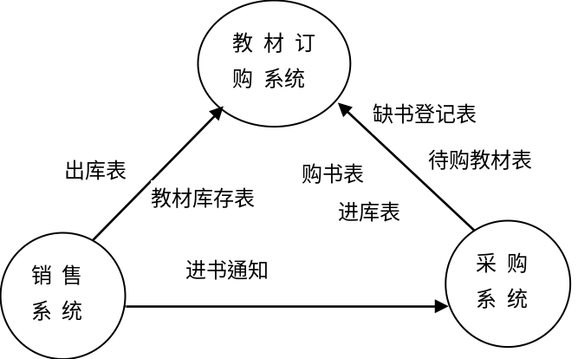
图1-1 学生教材系统概图
销售系统的工作过程为：首先由教师或学生提交购书单，经教材发行人员审核是有效购书单后，开发票、登记并返给教师或学生领书单，教师或学生即可去书库领书。
采购系统的主要工作过程为：若是脱销教材，则登记缺书，发缺书单给书库采购人员；一旦新书入库后，即发进书通知给教材发行人员。
- 在安全与保密方面的要求；
（1）学生作为外部用户只能查询教材销售价格信息；同时可以提交订单和管理订单。
（2）保管员可以查看教材购销动态的全部信息。
（3）只有订单处理人员、发货人员可以发出提货、发货命令。
- 同本系统暂时不与其他系统相连。
- 从XXXX年XX月XX日到XXXX年XX月XX日历时X个月。

2.2目标
本系统能够对学生教材的订购、销售、数量三个方面进行管理，并能及时处理教材订购、销售业务。

2.3条件、假定和限制
本系统开发中给出的条件、假定和所受到的限制，如：
- 所建议系统的运行寿命的最小值；5年
- 进行系统方案选择比较时间：一个月
- 经费、投资方面的来源和限制；学校拨款10万
- 法律和政策方面的限制；无
- 硬件、软件、运行环境和开发环境方面的条件和限制：
硬件：内存256M及以上
软件：
（1）服务器端：
- 操作系统：Windows 2003 Server及以上
- IIS服务器：IIS6.0或更高版本。
- 数据库服务器：SQL Server2000或更高版本。
（2）客户端：
- 操作系统：Windows 2000 以上。
- 浏览器：IE 6.0 以上。
开发环境：Microsoft Visual Studio、SQL Sever 2005
- 系统投入使用的最晚时间：XXXX年XX月XX日

2.4进行可行性研究的方法
可行性研究采用的方法如下：
（1）顾客调查。
（2）市场相关产品、同类。

2.5评价尺度
（1）开发费用不超过10万。
（2）开发时间不能超过5个月。
（3）开发的系统满足用户的需求。

3对现有系统的分析
现在使用的系统是一个人工系统，而随着教育事业的发展和教育的普及，人们对教材的需求量越来越大，发现传统的购销方法已经无法满足学校的需求，急需开发一个学生教材购销系统来帮助学校进行教材的购销，希望用更高效的信息化手段管理教材的购销业务。现有的人工管理调度模式存在以下问题：
（1）订购单管理调度缺乏高效性
不能对订购单做出及时的处理，订购单数量多时人工系统处理效率慢，使一些订购单积压，而且不能及时实时的看出库存的教材的数量，造成许多订购单处理出现错误
（2）服务质量差
由于人工管理中心不能针对订购单、销售和教材库存量及时做出批处理，造成顾客和教材货源提供者等待时间过长，导致教材购销服务质量下降，顾客和货源供应者意见大，影响了学校的声誉。
（3）无法为教材购销管理提供决策依据
由于手工调度模式不能及时、准确地记录教材购销过程中订购单量、订购单时间、教材的库存量，无法为教材购销管理过程中的订购单处理的优先级、订购单处理等提供准确的数据。

3.1处理流程和数据流程
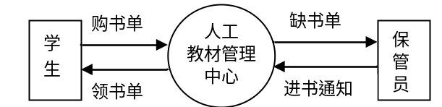
图1-2 数据流程图
如图1-2所示，原系统采用的是人工管理模式，所有的数据处理都在人工教材管理中心，由于是人工处理，导致了数据处理过慢以致丢失的情况。

3.2工作负荷
记录学生的信息，图书信息，卖出和租出的图书信息，图书剩余的信息，计算收入等。

3.3费用开支
人力：员工5人，每人3000元
图书开支：6万
支持性服务：水费、电费等

3.4人员
购销中心保管人员，一般需要3-5人。

3.5设备
办公室。

3.6局限性
（1）数据处理效率低，有时会导致数据的丢失。
（2）管理困难，不利于管理。
（3）服务质量差。
（4）统计困难。如果想要为今后的决策提供支持，统计数据困难。

4所建议的系统

通过SWTO分析，得出开发系统所具有的优势、劣势、机会和威胁。

（1）优势

客户方：

1）面临日益增大的教材需求量，教材购销面临改善教材购销服务的压力，有着强烈的采用信息技术实现教材购销智能化、科学化调度的愿望，对开发更新的教材购销系统的动力很足。

2）业务管理人员对教材购销运营调度的业务熟悉，能够帮助开发方了解业务需求、明确开发的功能。

3）开发方有专人负责这个项目，表明了开发方队这个项目的重视。

4）开发方有着充足的开发经费，这是项目开发成功的保证。

开发方：

1)有良好的信誉，能按照合同的规定完成开发工作，满足学校要求。

2)完善的质量控制体系，开发的产品在质量上符合国家质量标准和用户的要求。

3)在软件开发领域拥有很多资深的专家和工程师，可以形成指导、分析、设计、开发和测试的全套技术工作力量。

（2）劣势

客户方：

（1）基础设施薄弱，计算机网络、计算机设备需要建设和升级

（2）业务人员计算机基础差，很多工作人员使用计算机设备的能力比较差

开发方：

1)对教材购销业务不熟悉，理解需求上存在困难

2)缺乏熟悉C#，数据库综合性技术人才

3)开发团队投入到其他项目的人力较多，针对教材购销调度系统开发的人力资源目前有些不足。

（3）机会

客户方：

1)教材购销管理智能化的需求在不断扩大，能争取到学校领导的支持，获得更过资金支持，加大教材购销学校内部计算机网络和基础设施的建设，为教材购销系统的运行提供良好的环境。

2)加强对业务人员的计算机使用培训，使他们尽快熟悉计算机操作，在教材购销系统正式运行后能够正确使用系统。

开发方：

1)加强需求调研，加强与客户的沟通，使开发人员尽快熟悉教材购销管理业务

2)加强培训，使核心技术人员尽快掌握在C#，数据库的应用开发

3)尽快进行人才招聘，为开发队伍准备技术人员的储备

（4）威胁

客户方：

1）缺乏信息技术人才，对系统需求描述的细节难以表达清楚，开发的过程难以控制，系统开发质量难以检验

2）新技术不断出现，客户方对采用新技术还是成熟技术难以确定。

开发方：

1)客户方过分相信技术解决问题的能力，对系统的期望目标过高，对开发方提出不合理需求。

2)业务人员对使用新系统有恐惧感，对开发方的系统开发工作不配合。
通过以上分析，我建议本系统应及早开发并投入使用，加快学校信息化建设的进程。

4.1对所建议系统的说明
图书查询：用户登户及权限管理。用户登录界面可以用C#编程实现，权限管理地设置可以在数据库中实现。
图书销售：查询图书销售的基本情况。记录销售店的图书情况，根据销售情况查询图书的销售情况。
学生登记：学生基本资料登记。记录学生定书买书的基本信息。
图书管理：用于书店图书类别管理。对图书进行分类管理。
缺货图书统计：统计缺货图书信息。根据销售和库存情况，统计缺少的图书。
畅销图书统计：统计畅销图书信息。根据销售和预定情况，统计畅销的图书。

4.2处理流程和数据流程
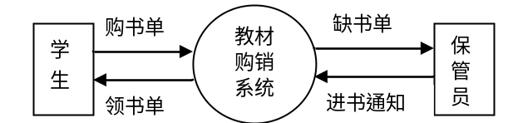
图1-2 改进后的数据流程图
改进后教材的管理中心由人工管理变为系统管理。系统的管理性给教材购销提供了很大的便利，数据处理方便。

4.3改进之处
准备开发的学生教材购销系统应该要能够解决以下几个问题：
（1）实现科学调度，提高工作效率
对订购单做出及时的处理，订购单数量多时系统自动处理，而且及时实时的看出库存的教材的数量，高效的处理订购单。
（2）提高购销服务质量
管理中心能针对订购单、销售和教材库存量做出批处理，使顾客和教材货源提供者能及时等到处理，提高教材购销服务质量，大大提高了学校的效益。
（3）为今后学生教材购销决策提供依据
系统模式能及时、准确地记录教材购销过程中订购单量、订购单时间、教材的库存量，为教材购销管理过程中的订购单处理的优先级、订购单处理等提供准确的数据，为学生教材购销工作的决策提供科学的依据。

4.4影响

4.4.1对设备的影响
计算机网络、计算机设备需要建设和升级。

4.4.2对软件的影响
无。

4.4.3对用户单位机构的影响
无。

4.4.4对系统运行过程的影响
学校机构工作人员需要进行培训以便更好地适应和使用系统。

4.4.5对开发的影响
对开发的影响，如：
- 对教材购销业务不熟悉，理解需求上存在困难
- 缺乏熟悉C#，数据库综合性技术人才
- 开发团队投入到其他项目的人力较多，针对教材购销调度系统开发的人力资源目前有些不足。

4.4.6对地点和设施的影响
无。

4.4.7对经费开支的影响
由于本系统的开发，保管人员的人数可以减少2-3人，为学校减少了这方面的开支。

4.5局限性
该系统功能比较单一，没有和图书管理系统和财务报销系统连在一起。

4.6技术条件方面的可行性
学生教材购销系统的开发需要采用对教材的订购、销售、数量的实时管理，并将实时数据及时传送到调度中心。监控的核心是订购单数量、销售数量和库存量。教材购销管理系统软件开发需要以下的技术和要求：
(1) 开发适合该学校教材购销系统的软件是发展教材购销智能调度的重点内容之一，这些软件涉及：订购、销售、数量数据的采集、公共信息服务、计算机辅助调度、订购单管理、人员/发货人员管理等。其中，计算机辅助调度支持系统必须具备实时调整调度作业计划的功能，如实时显示订购单数量、订购单作业调度计划、订购单优先级排序、教材库存量等。这些功能是系统实现必备功能。
(2) 教材购销系统是用普遍应用的面向对象编程语言C#开发的，在架构上使用成熟的MVC(Model/View/Controller)模式。MVC模式，即模型-视图-控制器模式，其中模型是应用程序的主体部分。模型表示业务数据，或者业务逻辑。视图是应用程序中用户界面相关的部分，是用户看到并与之交互的界面。控制器工作就是根据用户的输入，控制用户界面数据显示和更新model对象状态。MVC模式成功实现了功能模块和显示模块的分离。MVC模式的出现不仅方便维护，而且还提高了系统的可移植性和组件的可复用性教材购销系统采用B/S结构，技术的难度级别适中，不会对系统的开发周期造成负面的影响。

5可选择的其他系统方案
无。

6投资及效益分析

6.1支出
本系统的支出包括基本建设投资、其他一次性支出和非一次性支出。

6.1.1基本建设投资
包括采购、开发和安装下列各项所需的费用，如：
- 房屋和设施；办公室（已有）。
- 数据库管理软件：4000元

6.1.2其他一次性支出
包括下列各项所需的费用，如：
- 研究（需求的研究和设计的研究）；2000元
- 开发计划与测量基准的研究；3000元
- 数据库的建立；2000元
- 检查费用和技术管理性费用；2000元
- 培训费、旅差费以及开发安装人员所需要的一次性支出；2000元

6.1.3非一次性支出
列出在该系统生命期内按月或按季或按年支出的用于运行和维护的费用，包括：
- 设备的租金和维护费用；15000元
- 软件的租金和维护费用；3000元
- 人员的工资、奖金；3000元/人月
- 房屋、空间的使用开支；办公室
- 其他经常性的支出：待定。

6.2收益

6.2.1一次性收益
该收益论述如下：
- 进一步实现经营自动化，减少人力投资和经营的费用，极大提高效率。
- 开支的缩减。该系统开发完成后，管理人员可以减少到1-2人，比原先的5人至少减少3人，一个人每月3000元，按该系统运行5年时间计算，减少开支540000元。开发该系统只要100000元，加上后续的一些维护也不会超过200000元。

6.2.2非一次性收益
无。

6.2.3不可定量的收益
- 数据的存储方便，不容易遗失。以前存储需要一个专门的柜子来放文件，可能还会遗失，现在直接放到电脑就可以了，相比以前相对安全。

6.3收益／投资比
540000/200000=2.7。

6.4投资回收周期
根据经验算法，收益的累计数开始超过支出的累计数的时间为半年。

6.5敏感性分析
无。

7社会因素方面的可行性

7.1法律方面的可行性
该项目为独立开发，开发环境和开发工具是购买了版权的合法共居，在法律方面不会存在侵犯专利权、侵犯版权等问题。

7.2使用方面的可行性
由于本系统是应学校要求而开发，故在行政管理方面可以很好地配合该软件系统。本系统使用简单，工作人员经过适当的培训就可以熟练的使用本系统。

8结论
从SWTO、技术、资源、时间、社会法律等几角度的分析，教材购销系统项目是可行的，可以立项。

《学生教材购销系统》需求规格说明书

1 《学生教材购销系统》非功能性需求
中国矿业大学(北京)
学生教材购销系统

非功能需求说明书

文档编号：XQ-001

文档创建信息
项目名称 | 中国矿业大学(北京)学生教材购销管理系统
项目经理 |  | 文档作者 | XXX
创建日期 | XXXX/XX/XX | 批准人
文件编号 | XQ-001 | 总页数 | 12
正文页数 | 9 | 附录页数 | 0

文档修订记录

修改日期 | 被修改的章节 | 修改类型 | 修改描述 | 修改人 | 审核人 | 版本号
- 修改类型分为 A - ADDED M - MODIFIED D – DELETED

目 录
1 非功能性需求 4
1.1 非功能性需求 4
1.1.1 适用性 4
1.1.2 性能 4
1.1.3 可支持特性 4
1.2 用户手册和帮助系统需求 5
1.2.1 用户手册 5
1.2.2 本地帮助 5
1.3 购买组件 5
1.4 接口 5
1.4.1 用户接口 5
1.4.2 软件接口 5
1.4.3 通讯接口 6
2 安全可靠性 6
2.1 系统安全管理 6
2.2 应用级安全 7
2.2.1 应用安全管理的实现机制 7
2.2.2 权限管理机制 7
2.2.3 日志管理 8
2.3 系统出错处理 8
2.3.1 出错信息分类 8
2.3.2 错误代码信息存储表 9
2.3.3 数据可靠性维护 9
2.4 备份与恢复 9
2.4.1 数据备份 9
2.4.2 数据恢复 10
3 故障处理 10
4 系统安装和升级 10
4.1 安装 10
4.2 升级 11
5 许可需求 11
6 尚未解决的问题 11
7 法律版权及其它说明 11
8 可应用标准 11
8.1 系统采用国家标准 11
8.2 企业标准 11
9 操作说明 12
10 附录 12

1非功能性需求

1.1非功能性需求

1.1.1适用性
- 系统操作简单，初级用户能够在一周内学会使用本系统。
- 系统无关性，用户可以改变电脑系统的软硬件配置，在满足基本性能需求的情况下，不会影响系统正常工作。
- 在系统最低配置要求条件下，系统启动不超过3分钟；系统保存操作不超过5秒。
- 通过用户手册或者帮助系统或者在线FAQ或者公司服务热线，用户可以得到帮助，解决系统运行过程中遇到的问题。
- 用户有权控制系统，系统会根据用户的指令做出相应。
- 本系统为用户提供正在进行的任务的清晰的、准确的、可以理解的信息。

1.1.2性能
- 事务响应时间：平均不大于15秒，最大不超过30秒。
- 吞吐量：满足系统运行所需最大吞吐量。
- 容量： 满足系统运行所需最大容量。
- 退化模式：本系统接口为系统最低运转模式。

1.1.3可支持特性
  - 本系统严格按照编码规范进行开发。
  - 采用B/S体系结构。
  - 使用C#开发语言、ASP.NET技术开发。

1.2用户手册和帮助系统需求

1.2.1用户手册
系统的每一步操作通过手册体现，手册向用户介绍系统的功能，帮助用户学习系统的使用方法、操作步骤。

1.2.2本地帮助
帮助用户学习系统的功能和系统每一个命令的作用和用法。

1.3购买组件
本系统中使用的所有的软件组件均由XXXXXXXXX公司提供。

1.4接口

1.4.1用户接口
本系统架设在***大学内部服务器上，供***大学内部职工使用。用户接口采用WEB接入方式，WEB接入方式为管理人员提供有好的管理界面来实现对服务的定制、配置等，采用ASP.NET服务器控件实现WEB页面，采用ADO.NET实现数据访问。
WEB接口承载业务包括：
权限管理、基础数据管理、教材采购(入库)管理、教材销售(出库)管理、库存管理、统计报表。

1.4.2软件接口
服务器端：
- 操作系统：Windows 2003 Server
- IIS服务器：IIS6.0或更高版本。
- 数据库服务器：SQL Server2000或更高版本。

客户端：
- 操作系统：Windows 2000 以上。
- 浏览器：IE 6.0 以上。

1.4.3通讯接口
内部局域网；
Internet接口；

2安全可靠性

2.1系统安全管理
要保证系统服务器主机、网络设备等要安全可靠，防止网络周边环境和物理特性引起的网络设备、线路、主机和媒体资源的不可用。
要保护网络设备、设施以及其它媒体免遭地震、水灾、火灾等环境事故以及人为操作失误或错误及各种网络犯罪行为导致破坏的过程。
系统要采用安全可靠的操作系统，提供尽可能强的访问控制和审计机制，在用户应用程序和系统硬件/资源之间进行符合安全政策的调度，限制非法的访问，在整个系统的最底层进行保护。
系统在应用级应提供定义并控制系统中包括系统服务对象和内部操作人员在内的授权用户对系统资源的访问的机制，阻止非授权用户读取敏感信息，并控制访问权限扩散；系统应使用身份和来鉴别用户的身份。应保证系统数据的保密性、完整性、一致性和可用性。
主机系统管理员负责主机操作系统的维护、系统备份和恢复、操作系统用户的管理等。数据库系统管理员负责数据库的日常维护，包括分配数据存储空间和计划未来的存储、数据库用户及用户权限的管理、数据库系统数据和应用数据的备份和恢复等。网络系统管理员负责网络系统和网络设备的维护和管理，保证网络的正常运行、网络流量和运行状况等。应用系统管理员负责保证应用系统的正常使用，包括应用系统的日常维护、应用系统操作用户的管理、应用系统可调参数的修改，建立应用系统维护日志等。
应结合***大学内网和其它管理系统的建设，统一考虑系统的系统维护管理，和物理安全性、网络安全性。

2.2应用级安全
对于每个管理子系统来讲，应用级的安全可以说是更关键的。应用级安全管理主要是指对于应用系统中的某些功能使用权限进行控制。应用级的安全管理还包括操作日志，记录操作员进入和退出系统的时间，记录每项重要的操作，做到有据可查。应用级安全管理的对象是应用系统的操作员。

2.2.1应用安全管理的实现机制
应用级安全管理的对象是应用系统的操作员，他们都是应用系统的合法用户，活动的范围也限于数据库内部，因此显然不能通过操作系统的功能实现应用级的安全管理。同样，应用级的安全管理也不能通过数据库管理系统提供的安全机制实现，原因有以下两点：
- 应用系统中功能的使用权限不能完全转化为数据库的访问权限。
- 不能过分依赖数据库管理系统的安全机制。
数据库的安全机制要到真正访问数据库的时候才会发挥作用，如果在操作员进行操作时完全不加以限制，当数据要存入数据库时数据库会给出错误提示，并拒绝数据存入数据库。这种无效的数据在网络上传输是一种浪费。而且数据库给出的提示信息，如“PermissionDenied”或“没有足够的权限”，意义不够确切，难于被操作员理解，不知具体是什么原因导致错误。
为了减少无效的网络传输，同时提高应用界面的友好程度和易用性，必须在程序中对各种操作的权限加以控制，在需要时给出确切的提示，如“无权设置系统参数”等。这种控制不能依赖数据库的安全机制。
基于以上的分析，应用级安全管理的实现只能依靠应用软件实现。

2.2.2权限管理机制
本系统采用应用安全措施是基于角色的访问控制方法（Role-based Access Control,RBAC）。根据系统使用的要求，通过设置功能控制点（Application Function Control Point,AFCP）对每一个功能控制点实施权限控制，以达到访问控制粒度的合理性。具体来讲，应根据系统应用的具体情况，对于应用系统的某些处理模块、某些功能的使用权限、登录用户对于数据字典的访问权限、应用系统操作人员不同角色的处理权限等实施权限控制。
应用级的安全管理还应包括操作日志管理功能，记录操作员进入和进出的时间，记录每项重要的操作。
通过功能控制点、角色的设置管理实现权限管理。
- 功能控制点
在应用系统中，需要有权限控制的地方（如进入某个模块、操作模块中的某项内容等）称为功能控制点，各个功能控制点表明了是否允许操作员进行某种操作。
- 角色
由若干功能控制点构成一定的操作权限，定义为角色；一种角色可以对应多个员工，每个员工可以承担多种角色。
- 权限设置管理
权限管理就是管理功能控制点和角色（员工）的关系。
通过权限管理，各应用模块只要在各自的功能控制点的程序中判断操作员的权限，然后加以相应的控制即可。有些控制点只需要在进入界面时判断一次，例如对使用某些特殊菜单项的限制，判断之后将该操作员无权使用的菜单项隐含或置为DISABLE即可；对于另一些控制点可能需要在每次操作时加以判断或在最后存盘时加以判断。
另外，为保证存储到数据库中的用户密码的安全性，建议对用户密码进行加密后再存储。

2.2.3日志管理
通过日志管理功能，系统记录每个操作员进入和退出系统的时间，记录对业务申请处理情况。

2.3系统出错处理

2.3.1出错信息分类
应用系统运行过程中出现的错误分类如下：
- 数据丢失
- 数据操作错误
- 采集录入的信息非法
- 非法访问系统
- 错误的业务逻辑数据

2.3.2错误代码信息存储表
数据库数据访问主要是数据的插入、删除、修改以及查询操作，一般数据库系统会对某一条数据记录的错误操作返回错误信息和错误代码，错误信息一般是英文表达，并且是面向数据库维护人员，一般业务操作人员不易理解，因此建议设计建立数据库的错误代码信息存储表，基本信息包括错误代码和错误解释信息，错误信息用中文表示，并且要对业务操作人员容易理解。数据库操作的全部错误码和相关解释信息存入错误代码信息存储表。
进行数据操作的应用程序获得错误码后，根据错误码检索错误代码信息存储表的错误解释信息，将错误码和错误解释信息提示给操作用户。

2.3.3数据可靠性维护
数据可靠性维护设计主要包括三个方面：录入错误检查，日志审计，数据库数据一致性保证。
录入错误检查是在凡具有数据录入的程序模块内部将录入的数据进行合法性检查，合法性检查通过的数据在存储到数据库。关键数据项采用确认录入的方式以减少录入错误。
定期进行应用级的操作日志审计，发现非法的系统访问或越权访问应及时检查权限设置和其它系统漏洞。
利用数据库的数据一致性和完整性机制保证数据的准确性，至少要进行数据的唯一性、非空特性、参照完整性等设置。

2.4备份与恢复
一般数据库系统提供故障恢复机制，特殊情况下仍会发生数据丢失，因此要建立数据后备制度，要周期性地把数据库数据备份到磁盘和磁带介质上。一旦发生数据丢失立即用备份数据恢复。

2.4.1数据备份
备份是系统故障与恢复管理最基本也是最重要的工作。备份工作是数据存储管理的基础。备份按用途可以划分为热备份和数据备份，热备份主要解决系统的可用性问题；数据备份则用于防止数据丢失、系统灾难和历史数据查询等用途，是系统运行维护的日常工作之一。 本设计中数据存储管理的备份主要是指数据备份。
广义的数据备份可具体分为两类：数据备份和数据归档。
数据备份是指将计算机硬盘上的原始数据复制到可移动媒体上，如备份硬盘、磁带等，在出现数据丢失或系统灾难时将复制在可移动媒体上的数据恢复到硬盘上，从而保护计算机的系统数据和应用数据。数据归档将硬盘数据复制到可移动媒体上，与数据备份不同的是数据归档在完成复制工作后将原始数据从硬盘上删除，释放硬盘空间。本系统的备份采用数据备份，即备份后不删除原始数据，备份周期可通过数据库管理系统进行合理设置。

2.4.2数据恢复
对应两种类型的数据备份，数据恢复分为数据恢复和归档恢复。
数据恢复是数据备份的逆过程，即将备份的数据恢复到硬盘上的操作。归档恢复（Retrieve）是数据归档的逆操作，将归档数据写回到硬盘上。对应地，本系统采用数据恢复。

3故障处理
用一览表的方式说明每种可能的出错或故障情况出现时，系统输出信息的形式、含义及处理方法。方式如下：
故障编号 | 故障名称 | 故障说明 | 处理方法
1 | 流程中断 | 因为异常原因导致流程处理中断 | 在一定时间段内的重新发送机制
2 | 时限延误 | 因为异常原因导致流程处理时限超出 | 提供异常流程删除机制
3
4

4系统安装和升级

4.1安装
系统安装要求使用已经被广泛接受的Install安装过程并编写详细的安装步骤说明。

4.2升级
根据用户的新需求，在开发过程中应保证系统架构的可扩展性和可维护性，为系统的升级提供便利。

5许可需求
本系统限于中国矿业大学(北京)使用。

6尚未解决的问题

7法律版权及其它说明
中国矿业大学(北京)拥有版权。

8可应用标准

8.1系统采用国家标准
- 国标GB8566－88《计算机软件开发规范》
- 国标GB8567－88《计算机软件项目开发文件编制指南》
- 国标GB9385－88《计算机软件需求说明编制指南》
- 国标GB/T 11457-1995《软件工程术语》

8.2企业标准
- 中国矿业大学(北京)内部标准

9操作说明
保存：点击保存按钮，保存编辑的数据，并刷新显示。
忽略：点击忽略按钮，不保存数据，并关闭显示窗体或页面。
关闭：点击关闭按钮，保存数据，并关闭显示窗体或页面。
重置：点击重填按钮，清空编辑框的数据，重新进行编辑。
增加：点击增加按钮，向系统增加新的数据项，并将数据记入缓存，没有点击保存或关闭部保存数据。
删除：点击删除按钮，删除选定数据。
修改：修改当前数据。
编辑：点击编辑按钮，数据进入可编辑状态，可以对数据进行增、删、改。
查询：系统根据用户输入或选择的过滤条件，生成结果集的过程。
排序：系统按照用户选择或默认规则排列数据的过程。

10附录
无。

2 《学生教材购销系统》功能性需求
中国矿业大学(北京)
学生教材购销管理系统

需求规格说明书

文档编号：XQ-002

文档创建信息
项目名称 | 学生教材购销管理系统
项目经理 |  | 文档作者 | XXXX
创建日期 | XXXX/XX/XX | 批准人
文件编号 |  | 总页数
正文页数 |  | 附录页数

文档修订记录

修改日期 | 被修改的章节 | 修改类型 | 修改描述 | 修改人 | 审核人 | 版本号
- 修改类型分为 A - ADDED M - MODIFIED D – DELETED

目 录

1 引言 28
1.1 本文目的 28
1.2 术语、定义和缩略语 28
2 项目背景 29
3 需求综述 29
4 详细需求 31
4.1 基础数据配置管理 31
4.1.1 基础数据维护 31
4.1.2 数据备份与恢复 32
4.1.3 系统访问控制管理 32
4.2 教材采购管理 33
4.2.1 教材采购计划管理 33
4.2.2 采购教材入库管理 33
4.2.3 教材盘库管理 34
4.3 教材销售管理 34
4.3.1 用书有效性审查 34
4.3.2 教材出库与补售 35
4.3.3 教材缺书登记管理 35
4.4 统计分析与报表 35
4.4.1 教材存量统计 35
4.4.2 缺书统计 36
4.4.3 班级用书统计 36
5 参考文献 36

1引言

1.1本文目的
本文是项目需求定义期间的最终的工作成果。本文档将作为项目开发和测试的主要依据。本文的目的是完成对用户的需求进行收集、整理与分析，弄清楚系统究竟要 “干什么”及“由谁干”，并用合乎规范的文字及图表予以描述。有关文字与图表应尽量让用户便于理解。本文的预期读者包括：UI人员、开发人员、测试人员、项目支持工程师、运营运维工程师。

1.2术语、定义和缩略语
序号 | 术语或缩略语 | 说明性定义
1 | 补售 | 教材存量不够时，需要另行购买教材
2 | 用书有效性 | 学生持购书单购书时，该购书单是否有效
3 | 购书发票 | 领书需要购书发票

2项目背景
随着信息技术的发展，传统的教材购销模式已经无法满足要求，一种迎合信息技术发展的教材购销系统应运而生。本系统是一个学生教材购销系统，实现教材的销售和订购。由于牵扯到销售和订购，所以该系统需要和学校财务科进行资金往来，由本系统向财务处提供销售数据，实行教材的安全发放和采购，并且能够和各书店联营向个别人员单独售书。该系统采用B/S结构，ASP.NET技术进行开发。系统将对教材的订购和销售做到一体化服务，可以为学校以后订购图书提供数据支持，以最合理的方式买到最受学生欢迎的书。

3需求综述
学生教材购销系统将围绕教材购销这一主题进行详细的需求分析，以便从这些需求中提取出本系统需要实现的功能。系统的功能结构图如图1所示。
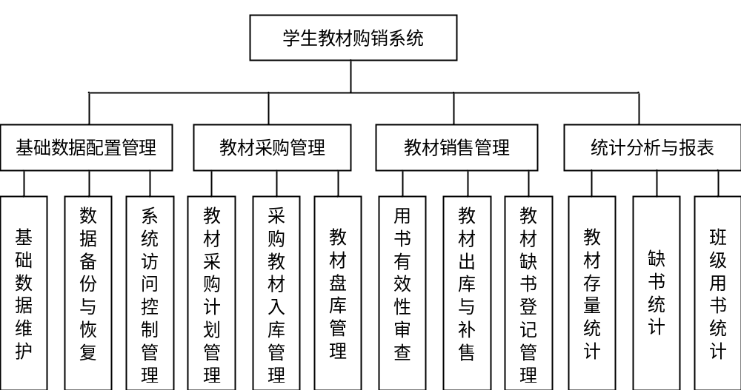
图1 系统功能结构图
为了方便提取需求分析中的功能，我们运用了数据流图来分析该系统的需求，以便我们对教材购销系统有一个明确的认识，对我们接下来的开发至关重要。图2为整个系统的顶层数据流图，图3为第二层数据流图，图4、图5为第三层数据流图。
图2 顶层（第1层）数据流图

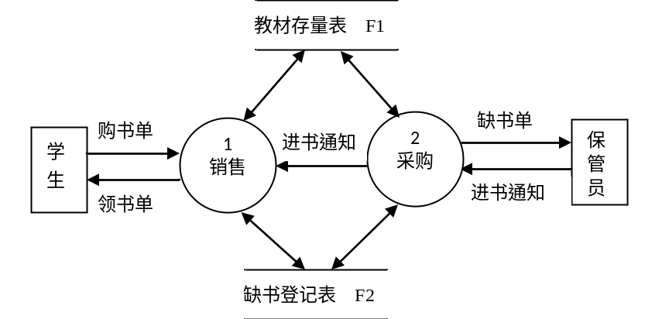
图3 第2层数据流图
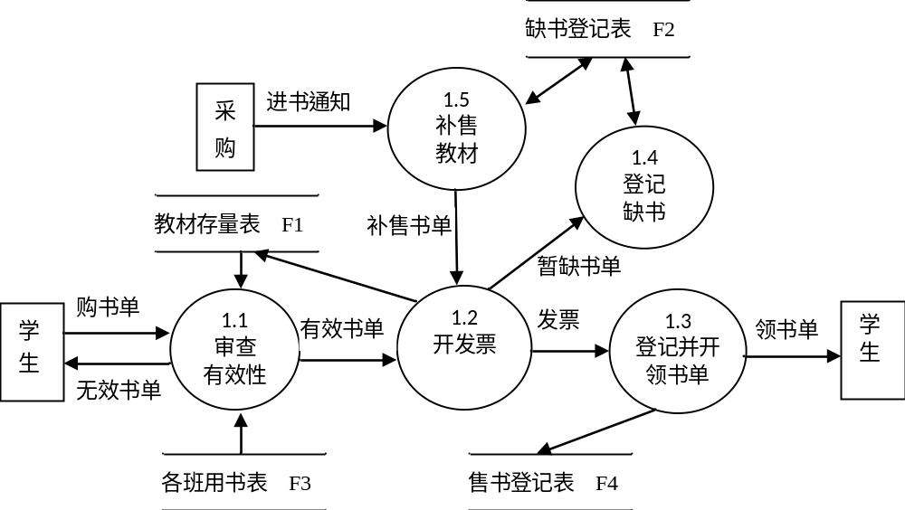
图4 第3层数据流图：教材销售子系统
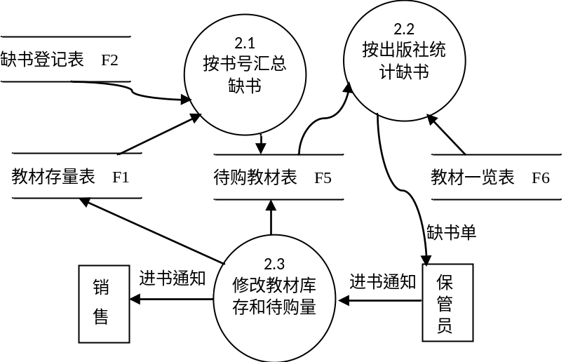
图5 第3层数据流图：教材采购子系统

4详细需求

4.1基础数据配置管理
- 本功能的使用者和使用频率
  - 本功能使用者：教材保管员
  - 使用频率：高
- 功能流程说明
基础数据配置管理包括基础数据维护、数据备份与恢复以及数据访问控制管理，是整个系统最基本的功能。整个基础数据配置管理的功能结构如图3所示。
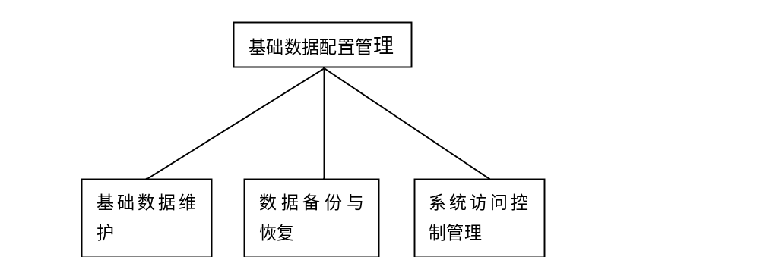
图6 基础数据配置管理功能结构图

4.1.1基础数据维护
- 用户个人数据维护
本系统主要有两个用户：学生和保管员。在这里能够对学生和保管员的基本信息进行查看、增加、删除以及修改。如图4所示为用户数据维护结构图。
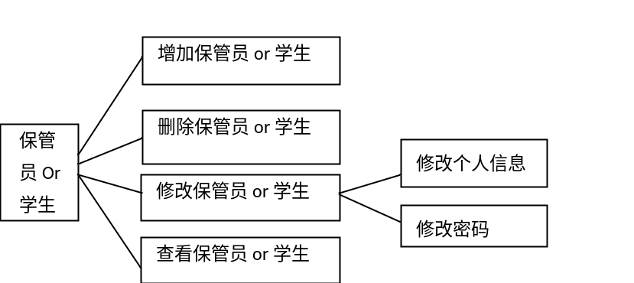
图7 用户数据维护结构图
- 教材信息维护
保管员登录系统后，可以对教材信息进行相应的维护。比如：修改出版社、作者、出版时间等等，除此之外，还可以对教材库存进行增加、删除、修改、查找。

4.1.2数据备份与恢复
- 本功能的使用者和使用频率
  - 本功能使用者：教材保管员
  - 使用频率：高
- 功能流程说明
数据备份是容灾的基础，是指为防止系统出现操作失误或系统故障导致数据丢失，而将全部或部分数据集合从应用主机的硬盘或阵列复制到其它的存储介质的过程。当用户由于误操作导致数据丢失时，这时就需要用到数据恢复功能。将以前备份的数据恢复到当时备份的那一个时间点，此时由于误操作导致的数据丢失就能够找回来了。

4.1.3系统访问控制管理
- 本功能的使用者和使用频率
  - 本功能使用者：教材保管员
  - 使用频率：高
- 功能流程说明
每一个系统都有不同的登录角色，就本系统而言，有两个基本的角色学生和保管员。当学生登录时界面应该和保管员登录的界面不一样，因为他们两个的功能不完全一样，所以需要不同的功能界面。同时，本系统需要实现对权限的增加、删除、修改、查询功能。

4.2教材采购管理
在教材采购管理子系统中，它需要实现的主要功能是对教材的采购。采购子系统的主要工作过程为：若是脱销教材，则登记缺书，发缺书单给书库采购人员；一旦新书入库后，即发进书通知给教材发行人员。

4.2.1教材采购计划管理
- 本功能的使用者和使用频率
  - 本功能使用者：教材保管员
  - 使用频率：高
- 功能流程说明
教材采购的主要来源是学生。学生手持购书单，综合教材存量表后生成缺书登记表，教材保管员根据缺书统计表采购图书。如图5所示为教材采购流程图。
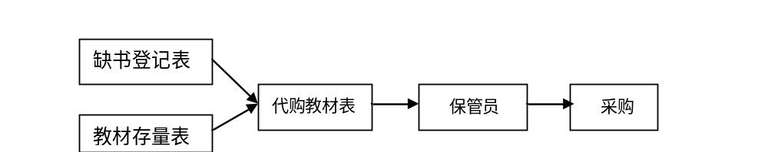图8 教材采购流程图

4.2.2采购教材入库管理
- 本功能的使用者和使用频率
  - 本功能使用者：教材保管员
  - 使用频率：高
- 功能流程说明
学生提交的采购信息后，由保管员进行采购，采购后的书籍信息输入系统，实现教材的入库流程。每进行一次采购后需要对库存情况进行盘点和统计，对于个别书籍有残缺、损坏和丢失现象时进行报残处理，当完成购书和教材发放等处理后，应该对库存进行更新处理和出入库的登记。从而形成新的教材库存情况。如图5所示。
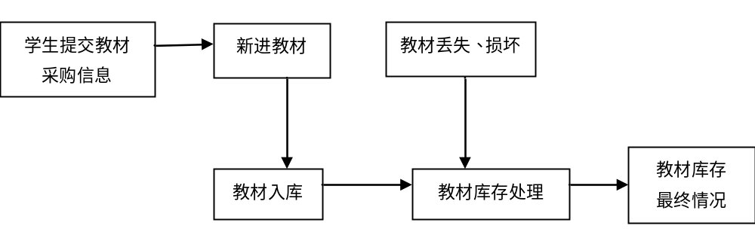
图9 采购教材入库管理图

4.2.3教材盘库管理
- 本功能的使用者和使用频率
  - 本功能使用者：教材保管员
  - 使用频率：高
- 功能流程说明
为保证每学年教材的订购，我们需要对教材进行至少一次的盘库，盘库的目的在于正确掌握各种教材的真实情况，确保资料有据可查且真实可靠, 切实做到家底清楚、心中有数。为此我们需要做到以下几点：
- 提高教材盘库人员的业务素质
- 建立健全有关教材管理制度, 发现问题及时处理
- 加大教材库房建设的投资力度, 切实做好存库教材的规范化管理。

4.3教材销售管理
教材销售管理子系统主要负责对教材的销售和发放。当所订教材到货以后，教材中心根据教材计划通知各系、室学生领书，根据班级或学生个人提供的教材清单(在个人或班级教材需求清单的基本上进行增加或删除后形成的实际需求清单)，在学生个人教材费帐目上进行使用处理，同时将领用的教材进行出库处理，打印出教材实际领用汇总单和教材分类领用清单明细表，发放相应的教材。同时还要对教材库存和学生子教材费用进行相应的处理。

4.3.1用书有效性审查
1. 本功能的使用者和使用频率
  - 本功能使用者：教材保管员
  - 使用频率：高
2. 功能流程说明
保管员可对学生只有的购书单进行有效性审查，如果该购书单不是有效地，表明该购书单不是有效地并退还给学生；反之则说明购书单有效，可以购书，保管员开具发票。

4.3.2教材出库与补售
- 本功能的使用者和使用频率
  - 本功能使用者：教材保管员
  - 使用频率：高
- 功能流程说明
当学生手持有效购书单以及发票时，系统需要开出领书单。同时系统可录入需要出库的教材信息，还能对出库的教材信息进行修改、查询、删除等功能。如果有补售的教材，也需要录入系统，修改教材存量表。

4.3.3教材缺书登记管理
- 本功能的使用者和使用频率
  - 本功能使用者：教材保管员
  - 使用频率：高
- 功能流程说明
学生持有效书单，开具发票时，如果教材存量不够需要补购教材，需要生成一份暂缺书单，同时把缺书信息录入缺书登记表，学校采购办读取缺书信息，实行采购。

4.4统计分析与报表

4.4.1教材存量统计
- 本功能的使用者和使用频率
  - 本功能使用者：教材保管员
  - 使用频率：高
- 功能流程说明
系统可对销售完后的教材进行存量统计，统计还剩多少教材，哪些教材还有存量以及存量是多少，生成一份教材统计分析表，为以后购书提供数据支持。

4.4.2缺书统计
- 本功能的使用者和使用频率
  - 本功能使用者：教材保管员
  - 使用频率：高
- 功能流程说明
本部分的数据来源主要是学生持有效购书单来购书时，教材存量不够，就会产生一个教材缺书登记表。本系统拥有两种缺书统计方式，一种是按照书号统计缺书，另一种是按照出版社统计缺书，按书号统计缺书的结果录入代购教材表，按出版社统计缺书生成的缺书单发给保管员，由保管员负责购书。

4.4.3班级用书统计
- 本功能的使用者和使用频率
  - 本功能使用者：学生（班长）
  - 使用频率：中
- 功能流程说明
系统能对出库的教材信息进行查询、统计。当班级需要统计本班用书时，可以查询出库教材表，统计本班教材的领取情况。

参考文献
- 北京XXXXXXXX公司需求文档模板。
- 张海藩.《软件工程导论(第五版)》.清华大学出版社,2008.

《学生教材购销系统》总体设计说明书

《学生教材购销系统》总体设计说明书
电子商务是利用现代信息网络进行商务活动的一种先进手段，作为创新的经济运行方式，其影响已经远远超过商业领域。现在的各大学采取的均是学生自愿购买教材政策，所以学生都会在开学时自发去学校购书处购买教材，但是由于时间相对集中，人流量在此期间过于庞大，操作繁琐的人工教材购销系统无疑会出现员工手忙脚乱，学生缺乏秩序的状况，以至于会导致拿错教材，教材损毁，收费出现差错等问题。所以针对以上情况，我们提出了构造一个利用现代信息网络进行教材购销的设想。

1引言

1.1编写目的
- 阐明本文档的编写是为了完善教材购销系统软件的开发途径和应用方法，以求在最短的时间高效的开发教材购销系统。
- 本设计的主要阅读对象：UI人员、开发人员、测试人员、项目支持工程师、运营运维工程师。

1.2项目背景
- 本项目的名称：教材购销管理系统软件
- 本项目的提出者：中国矿业大学（北京）的教材购销机构
- 本项目的开发者：教材购销系统XXX软件开发小组，
- 用户：中国矿业大学（北京）。
- 本产品是针对电脑管理教材的需求设计的，可以完成学生登记、购入教材、管理员统计销售情况,更新教材信息等主要功能。
本文用到的专业术语：
- 开发（develop）：不是单纯指开发活动，还包括维护活动。
- 项目(project)：该词指的是向顾客或最终用户交付一个或多个产品的收管理的相关资源的集合。这个资源集合有着明确的始点和终点，并且一般是按照某项计划运行。这种计划常会形成文件，并且说明要交付或实现的产品、所用的资源和经费、要做的工作和工作进度，一个项目可能有若干项目组成。
- 项目开发计划（project development plan）：是一种把项目一定一过程与项目如何推进连接起来的方案。
- 产品生命周期（product life cycle）：是产品从构思到不可以再使用的持时间。

1.3参考资料
- 《XXXXXX》，XXXXX等著，XXXXX出版社。

2任务概述

2.1目标
能够完成教材的购销操作，大大提高工作效率，节省学校人力开支。

2.2运行环境
描述软件系统对软硬件的要求。包括：
- 硬件环境： CPU：Pentium3 800以上或其它兼容规格
内存：256M以上
硬盘：20GB以上空间
- 软件环境：Windows 9x/2000/XP
SQL Server 2000
NET Framework 2.0

2.3需求概述
- 该系统能够完成教材的购销要求，主要功能包括：基础数据配置管理、教材采购管理、教材销售管理、统计分析与报表。
- 界面要求：简洁，美观，易操作
- 本系统以后还可以和学校教务系统和图书馆系统联系起来，从而扩大本系统的使用范围。

2.4限制描述
无。

3总体设计

3.1基本设计概念和处理流程
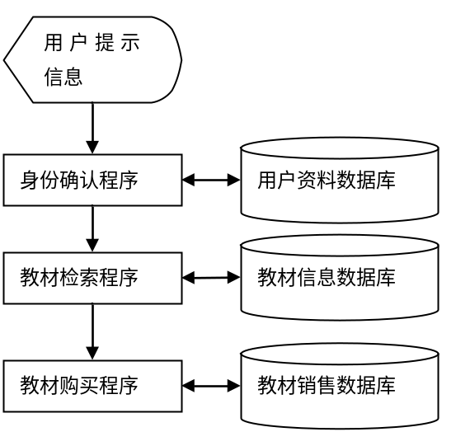
图1 学生购买教材处理流程
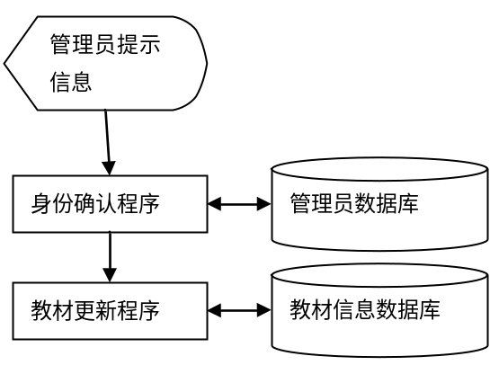
图2 更新教材资料处理流程

3.2系统总体结构和模块外部设计
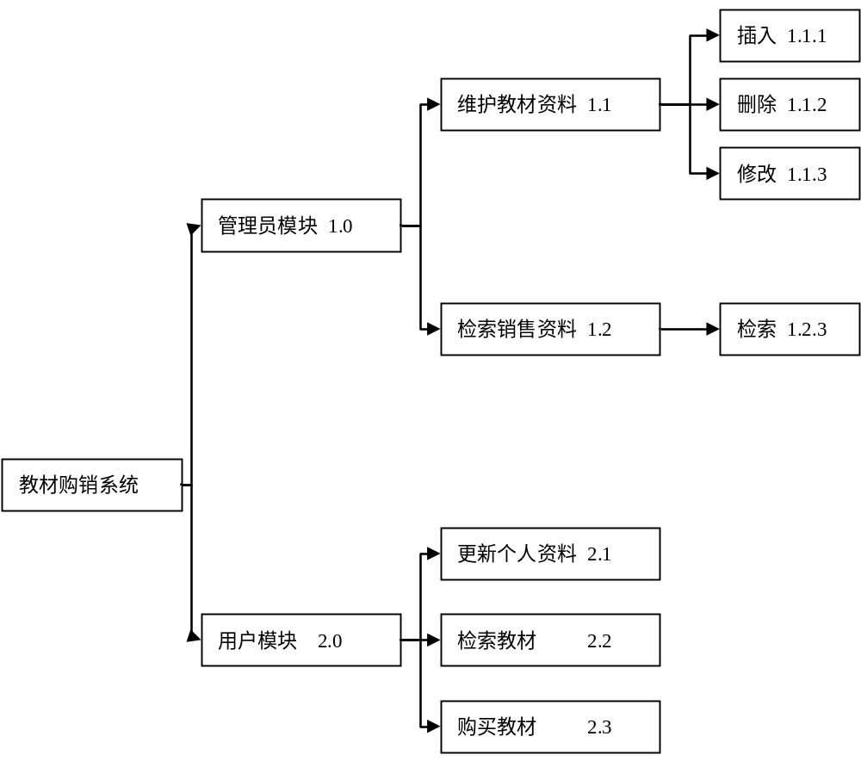
图3 系统总体结构设计

3.3功能分配
各项功能需求的实现同各块程序的分配关系：
表1 各项功能需求的实现同各块程序的分配关系
 | 创建 | 查找 | 修改 | 删除
维护教材资料（管理员） | √ | √ | √ | √
检索销售信息（管理员） |  | √
更新个人资料（用户） |  |  | √
购买教材 （用户） |  |  | √
检索教材 （用户） |  | √

4接口设计

4.1外部接口
表2 系统外部接口
 | 接口 | 传递信息
硬件接口 | 与打印机接口 | 教材信息，用户信息，购买信息
硬件接口 | 与读条码机接口 | 教材ISBN，购买号
软件接口 | 与数据库接口 | 教材信息，用户信息，购买信息

4.2内部接口
表3 系统内部接口
接口 |  | 传递信息
维护教材资料 | 添加教材 | 教材信息（书名，ISBN，定价，出版社，数量，是否可买）
维护教材资料 | 修改教材信息 | 教材信息（书名，ISBN，定价，出版社，数量，是否可买）
维护教材资料 | 删除教材信息 | 教材信息（书名，ISBN，定价，出版社，数量，是否可买）
用户主模块 | 更新用户资料 | 用户信息：（SN，姓名，年龄，性别，学院，专业，年级，账户余额）
用户主模块 | 用户充值 | 金额
用户主模块 | 购买教材 | 借阅信息：（ID，ISBN，数量，购买日期，金额）

5数据结构设计

5.1逻辑结构设计
表4 StudentInfo表
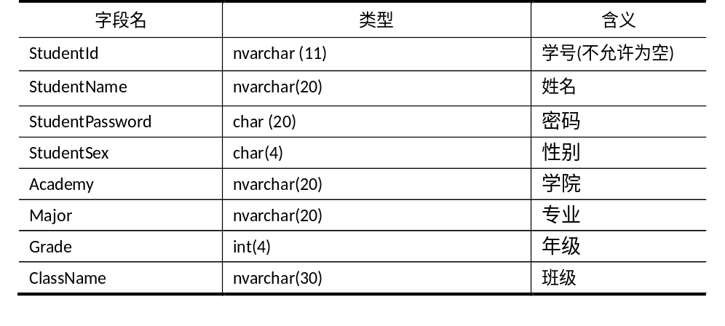
表5 BookInfo表
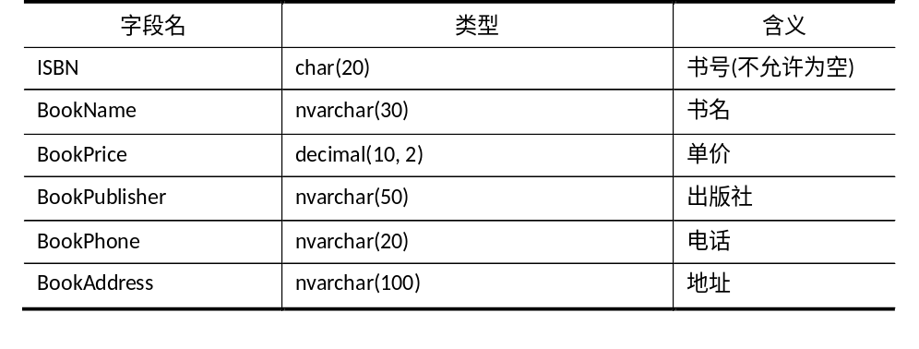
表6 EachClassBook表
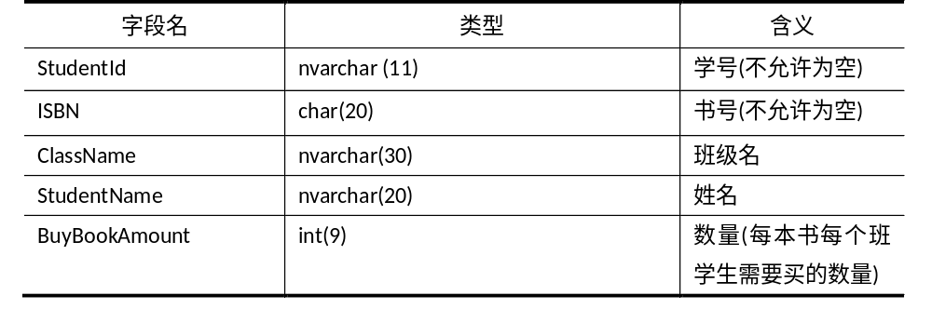
表7 BookReserve表
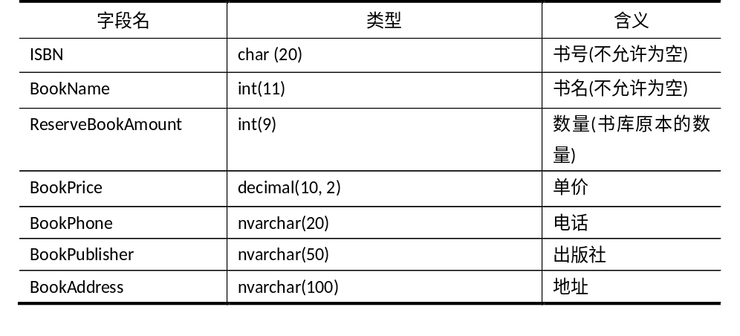
表8 LackBookRegister表
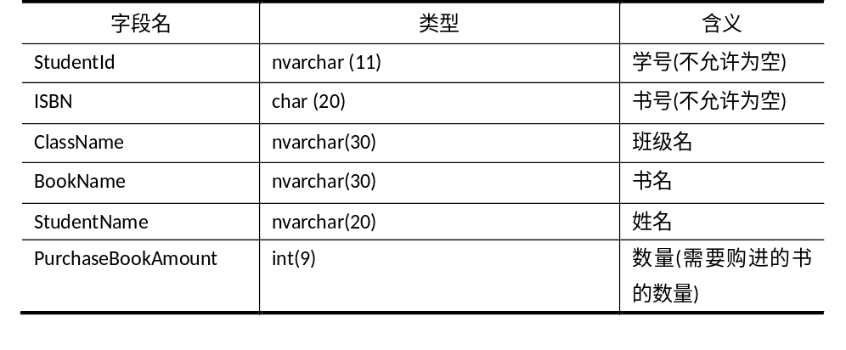
表9 PurchaseBook表
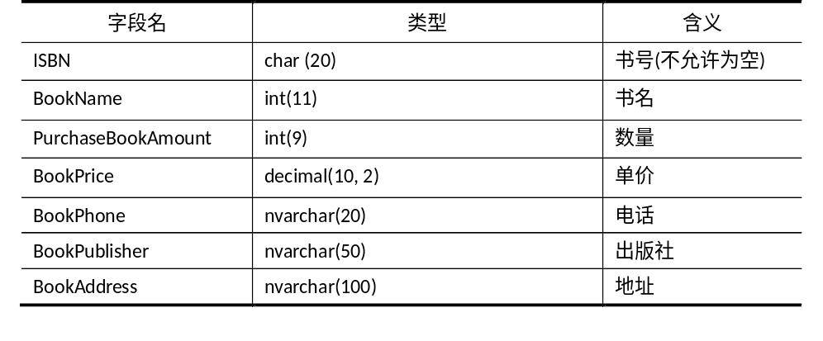
表10 SellBookRegister表
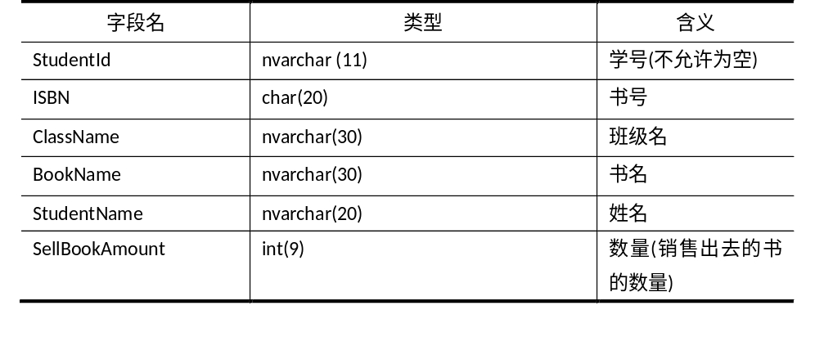
数据库E-R图：
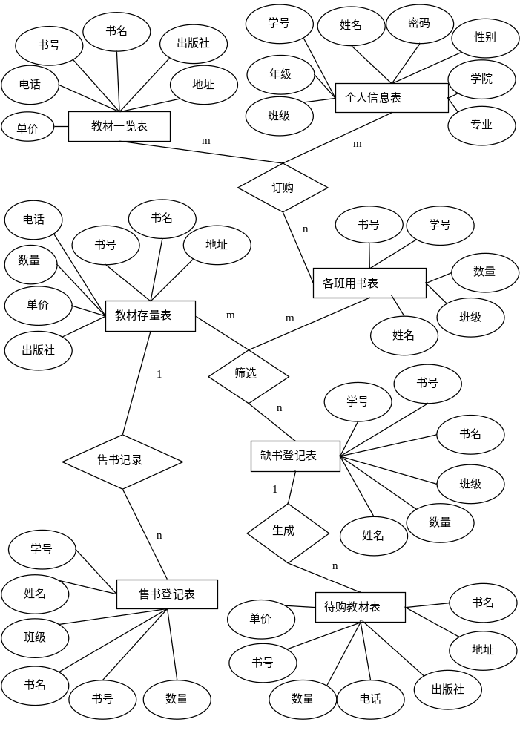
图4 学生教材购销系统数据库E-R图

5.2物理结构设计
无。

5.3数据结构与程序的关系
无。

6运行设计

6.1运行模块的组合
施加不同的外界运行控制时所引起的各种不同的运行模块组合如下表所示：
表11 运行模块组合
 | 创建模块 | 查找模块 | 修改模块 | 删除模块
管理员添加教材信息 | √
管理员修改书目信息 |  | √ | √
管理员删除书目信息 |  | √ |  | √
用户更新个人资料 |  |  | √
用户检索教材 |  | √
用户购买教材 |  | √ | √

6.2运行控制
表12运行控制
运行控制 | 控制方法
管理员添加教材信息 | 管理员填写书目信息并提交，系统在书目信息表中创建一个新数据项
管理员修改书目信息 | 管理员通过检索找到要修改的书目信息并修改，系统在书目信息表中写入修改后信息
管理员删除书目信息 | 管理员通过检索找到要删除的书目信息并删除，系统在书目信息表中删除该数据项。
用户更新个人资料 | 用户重新填写可修改的用户资料部分并修改，系统在用户资料表中写入修改后的新数据项
用户检索教材 | 用户填写要检索教材的关键字，系统检索教材信息表，输出匹配条目
用户借阅教材 | 用户通过检索找到要购买的教材并购买，系统修改教材信息表中该书目剩余数量一项，并在教材销售表中添加销售信息

6.3运行时间
本系统至少运行5年。

7出错处理设计

7.1出错输出信息
- 输入用户名不存在：说明数据库没无此用户名，需开户。
- 密码错误：说明用户名和密码不匹配。弹出警告信息后需重新输入密码，一天内输入十次错误密码，将对此帐户进行冻结，需持学生证解冻。
- 由于管理员没有及时保存数据造成的数据丢失：可通过数据还原，还原成最近的数据备份。

7.2出错补救措施
故障出现后可能采取的变通措施，包括：
- 后备：使用附加存储设备备份数据。备份频率为每日一次。需手动备份。
- 恢复及再启动：如果数据造成丢失，可使用备份数据还原。

7.3系统恢复设计
当系统出现错误和异常时，可使用备份数据还原。

8安全保密设计
为了安全着想，本系统设计了数据备份功能。密码采用MD5加密算法加密。

9维护设计
无。

《学生教材购销系统》详细设计说明书

《学生教材购销系统》详细设计说明书

引言

编写目的
- 在前面（学生教材购销系统需求规格说明书）中已明确了系统的主要功能，解决了系统“做什么”的问题，在概要设计阶段，我们对设计方案进行了概述。在这个阶段，我们需要确定如何具体的实现所要求的系统，因此要详细设计系统的各个模块。主要工作有：作出软件模块层次结构图，描述所有模块清单（名称，功能，I/O），从而在编码阶段可以把这个描述直接翻译成具体的程序语言书写的程序；设计页面。
- 详细设计说明书的读者对象： UI人员、开发人员、测试人员、项目支持工程师、运营运维工程师。

项目背景
- 待开发软件的名称：学生教材购销系统
- 本项目的名称：教材购销管理系统软件
- 本项目的提出者：中国矿业大学（北京）的教材购销机构
- 本项目的开发者：教材购销系统XXX软件开发小组，
- 用户：中国矿业大学（北京）。
- 本产品是针对电脑管理教材的需求设计的，可以完成学生登记、购入教材、管理员统计销售情况，更新教材信息等主要功能。

术语说明
- 数据流图：数据流图描绘系统的逻辑模型，图中没有任何具体的物理元素，只是描绘信息在系统中流动和处理的情况。
- 系统的流程图：系统流程图是描绘物理系统的传统工具。它的基本思想是用图形符号以黑盒子的形式描绘系统里的每个部件（程序，文件，数据库，表格，人工过程等）。

参考资料
编写软件详细设计说明时所参考的资料，主要包括：
- 《学生教材购销系统》可行性研究说明书
- 《学生教材购销系统》需求规格说明书
- 《学生教材购销系统》总体设计说明书

软件结构

需求概述
- 该系统能够完成教材的购销要求，主要功能包括：基础数据配置管理、教材采购管理、教材销售管理、统计分析与报表。
- 界面要求：简洁，美观，易操作。
- 本系统以后还可以和学校教务系统和图书馆系统联系起来，从而扩大本系统的使用范围。

软件结构
1.本系统的软件功能结构图
学生教材购销系统将围绕教材购销这一主题进行详细的需求分析，以便从这些需求中提取出本系统需要实现的功能。系统的功能结构图如图1所示。
图1 系统功能结构图
2.系统概图
为了方便用户和读者充分认识本系统的最初实现情况并对系统有个初步的了解,同时也为了方便开发人员把握开发方向，这里给出系统的初步概图。
图2 学生教材系统概图

购书单审核模块程序设计说明

模块描述
本程序将常驻内存，与其它模块可同时运行。教材发行人员通过本程序对学生或教师的购书申请进行审核，验证购书单的合法性。对于合法的信息，查看是否有库存，如无库存，则登记缺书。如有则生成领书单。不合法的购书单则生成不合法订书单通知书以便学生或教师及时修改。
购书单审核模块的DFD图如图3所示。
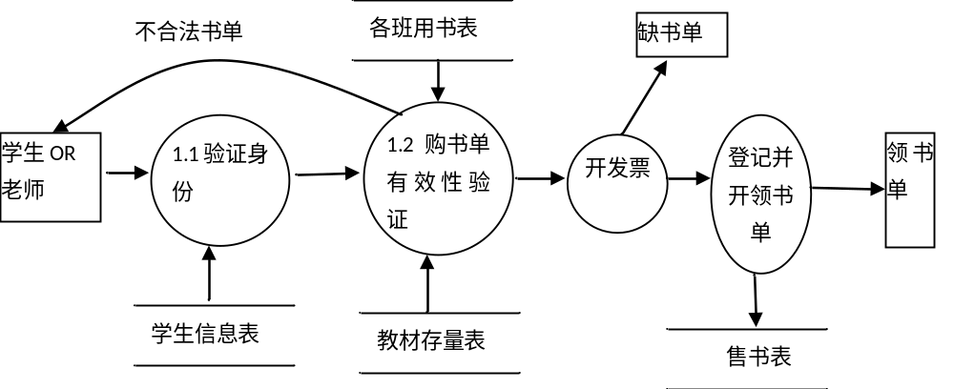图3 购书单审核模块DFD图

功能
（1）审核学生或教师的购书信息是否有效
（2）生成领书单和缺书单
（3）返回购书单。

性能
（1）严格的安全控制。
（2）领书单发放及时。

输人项
购书信息，购书单，学生或教师信息。

输出项
合法购书单或缺书单或不合法订书单通知。

算法与程序逻辑
用程序流程图表示如图4所示。
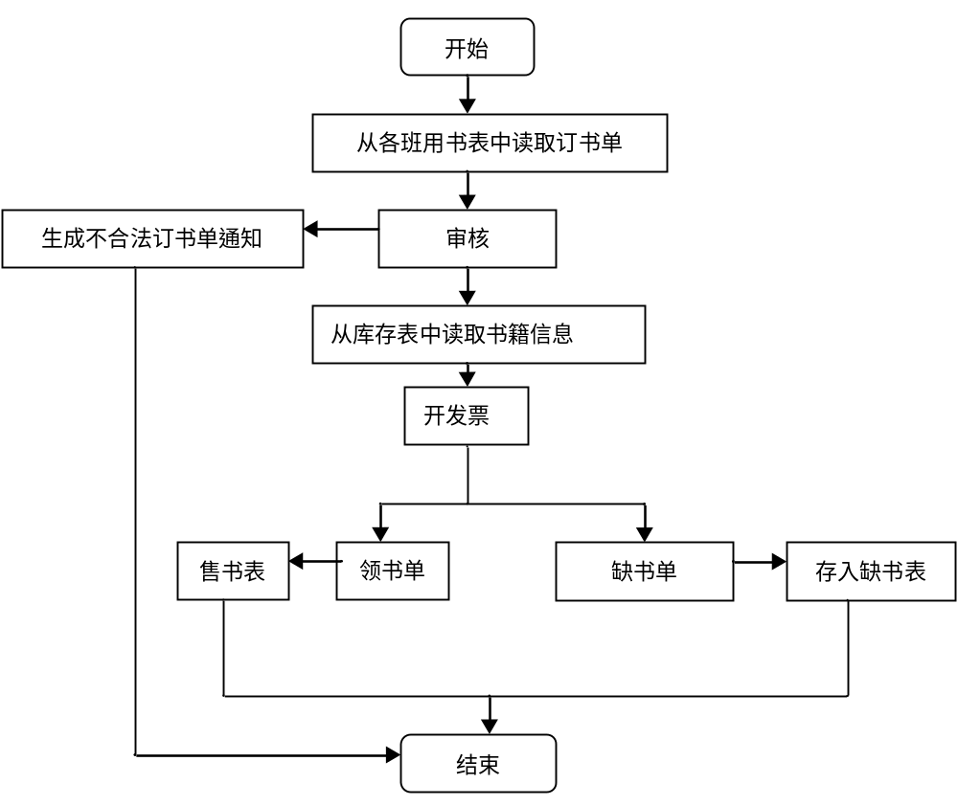
图4 购书单审核模块算法描述

接口
本模块由系统教材管理人员进行审核的相关操作，根据学生用表和教材信息表审核是否发领书单或者是返回购书单。

存储分配
本模块由系统自动分配内存。

注释设计
模块首部的注释：系统审核模块

限制条件
无。

测试要点
进入系统后，学生和教师输入购书单，看得到领书单还是返回购书单。

表1 购书单审核测试用例
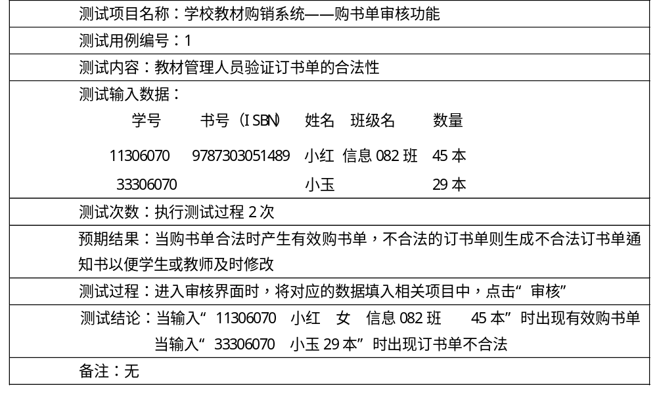

销售子模块程序设计说明

模块描述
本模块主要完成教材销售的工作。首先由教师或学生提交购书单，经教材发行人员审核是有效购书单后，开发票、登记并返给教师或学生领书单，教师或学生即可去书库领书，并且同时修改销售表信息。如果购书单有效但是书库没有这本书就需要进行缺书登记，录入到缺书登记表里面。
销售子模块DFD图如图5所示。
图5 教材销售子系统

功能
（1）系统根据有效购书单登记售书和打印领书单
（2）如果书库没书，系统进行缺书登记，并打印缺书单。
（3）系统根据进书书单打印补售通知单。

性能
对系统中输入的数据要按照数据字典的规定严格输入，尽量避免数溢出处和数据的不合法性。

输人项
订书信息，书号，书名等。

输出项
订书单，检索结果 缺书单，补售通知单。

算法与程序逻辑
程序流程图如图6所示。
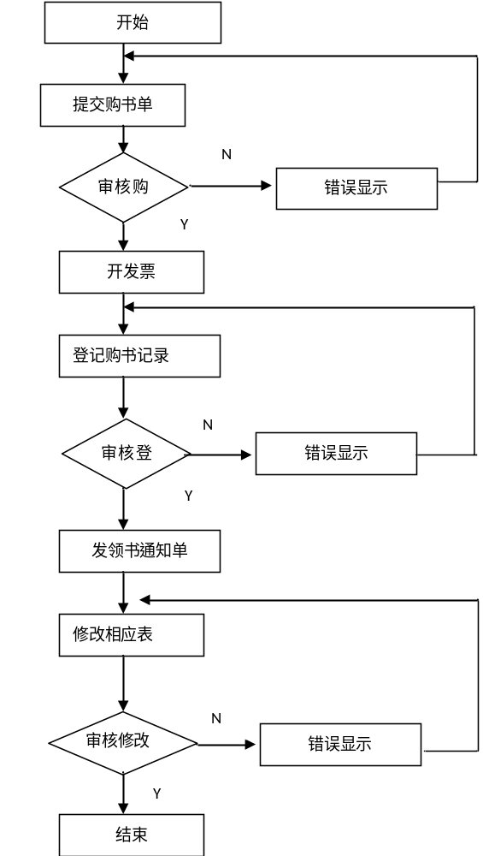
图6 销售子模块程序流程图

接口
本模块是教材工作人员进行销售的相关操作，对教材的补售和缺书的登记，需要购书单和售书登记表的数据信息。

存储分配
本模块由系统自动分配内存。

注释设计
模块首部的注释：销售子模块。

限制条件
无。

测试要点
1）教材工作人员审核购书单后发现缺书后是否产生补售通知
2）是否有缺书登记。
表2 销售子系统测试用例
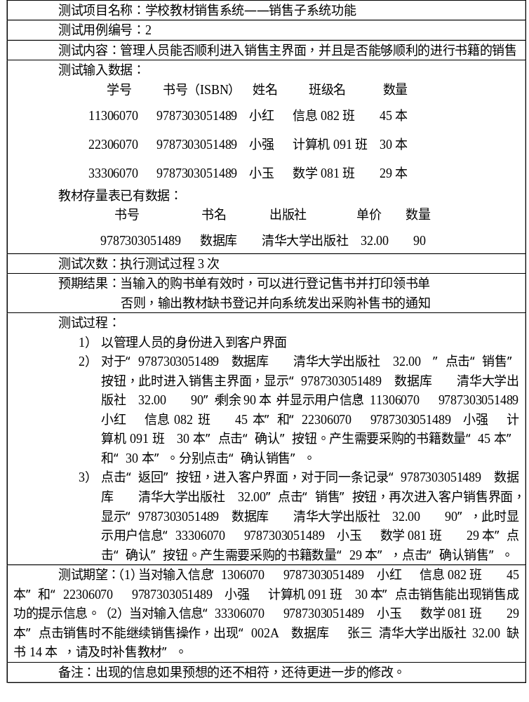

采购子模块程序设计说明

模块描述
本模块主要完成教材采购的工作。若是脱销教材，则登记缺书，发缺书单给书库采购人员；一旦新书入库后，即发进书通知给教材发行人员，并同时修改教材存量表。
采购子模块的DFD图如图7所示。
图7 教材采购子模块

功能
根据缺书单的信息采购汇总缺书，二是采购学校教学用书
（1）汇总缺书.
（2）采购学校教学用书。
（3）若是脱销教材，则登记缺书，发缺书单给书库采购人员。
（4）一旦新书入库后，即发进书通知给教材保管人员

性能
对系统中输入的数据要按照数据字典的规定严格输入，尽量避免数溢出处和数据的不合法性。

输人项
缺书单，个人信息表，教材信息表，教材存量表，待购教材表。

输出项
购书单，教材信息表，教材存量表。

算法与程序逻辑
采购子系统模块程序流程图如图8所示。
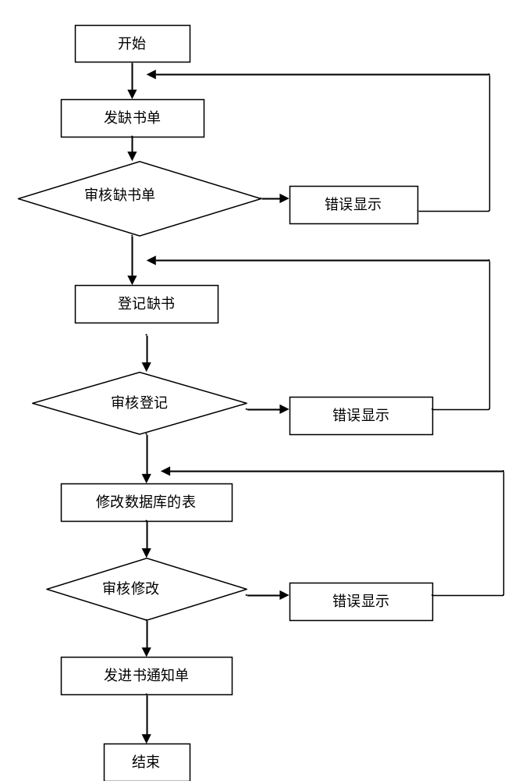
图8 采购子系统模块程序流程图

接口
本模块是系统用户员进行采购的相关操作，需要用户提交自己需要的采购信息，整理完后生成待采购表，如果信息无误则系统将信息存入用户表。

存储分配
本模块由系统自动分配内存。

注释设计
模块首部的注释：采购子模块。

限制条件
无。

测试要点
（1）进入采购界面后，输入正确的客户信息进行订购，看能否出现提示成功的信息。
（2）返回采购界面，输入错误的客户信息进行订购，看系统是否提示错误，并阻止动作的进一步进行。
表3 采购子系统测试用例
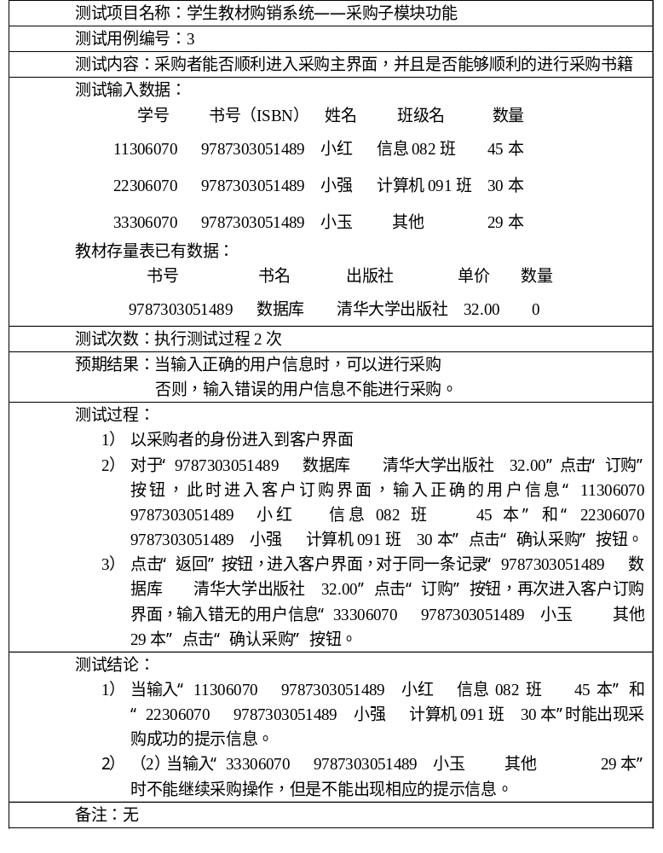

尚未解决的问题
输入错误用户信息时，虽然不能进行正常的采购操作，但是不会提示相关的信息。

《学生教材购销系统》编码规范
《学生教材购销系统》
编码规范说明

程序结构
所有源代码的结构均采用以下顺序布局，对于没有的部分可以省略，便于阅读代码。
//==============================================================================================
#region Constant
#endregion Constant
//----------------------------------------------------------------------------------------------
#region Members
#endregion Members
//----------------------------------------------------------------------------------------------
#region Defaults
#endregion Defaults
//----------------------------------------------------------------------------------------------
#region Properties
#endregion Properties
//==============================================================================================
#region Constructors
#endregion Constructors
//----------------------------------------------------------------------------------------------
#region InterfaceMethods
#endregion InterfaceMethods
//----------------------------------------------------------------------------------------------
#region StaticMethods
#endregion StaticMethods
//----------------------------------------------------------------------------------------------
#region OverrideMethods
#endregion OverrideMethods
//----------------------------------------------------------------------------------------------
#region PrivateMethods
#endregion PrivateMethods
//----------------------------------------------------------------------------------------------
#region ProtectedMethods
#endregion ProtectedMethods
//----------------------------------------------------------------------------------------------
#region PublicMethods
#endregion PublicMethods
//==============================================================================================
#region Events
#endregion Events
//==============================================================================================

命名规则和风格
⑴ 类、方法、常量采用Pascal风格命名
public class SomeClass
{
const int DefaultSize = 100;

public SomeMethod()
{
}
}
⑵ 成员变量采用Camel风格命名，但前面加一个底划线
public class SomeClass
{
int _port = 5000;
public SomeMethod()
{
}
}

⑶ 局部变量和方法参数采用Camel风格命名
public class SomeClass
{
public SomeMethod(int len)
{
string sLine;
}
}

⑷ 接口采用I作为前缀命名
interface IMyInterface
{
}

⑸ 自定义属性类型以Attr作为后缀命名
⑹ 自定义异常类型以Ex作为后缀命名
⑺ 采用动名词命名方法，例如ShowDialog()
⑻ 有返回值的方法的命名应该能够描述其返回值，例如GetObjectState()
⑼ 采用描述性的变量名。
a) 避免采用单字母的变量名，如i或t；而是采用index或temp
b) 对public和protected成员避免采用用匈牙利命名法，如：采用Port不用nPort，
c) 尽量不要采用缩写（例如将number缩写为num）
⑽ 总是使用C#预定义的类型，而不是使用System命名空间中的别名
例如：采用object不用Object
采用string不用String
采用int不用Int32
⑾ 对于泛型类型采用大写字母。当处理.NET类型的Type时保留其后缀Type
// 正确方法：
public class LinkedList<K,T>
{……}
// 避免使用：
public class LinkedList<KeyType,DataType>
{……}

⑿ 采用有意义的命名空间名，例如产品名称或公司名称
⒀ 避免使用类的全称，而是采用using声明
⒁ 避免在命名空间内使用using语句
⒂ 把所有系统框架提供的名称空间组织到一起，把第三方提供的名称空间放到系统名称空间的下面
using System;
using System.Collection.Generic;
using System.ComponentModel;
using System.Data;
using MyCompany;
using MyControls;
⒃ 使用代理推导而不要显式的实例化一个化代理（C#2.0新特性）
delegate void SomeDelegate();
public void SomeMethod()
{…}
SomeDelegate someDelegate=SomeMethod;
⒄ 使用tab缩进，缩进4个空格
⒅ 总是把花括号“{”和“}”独立放在新的一行
⒆一个文件名应该能够反映它所对应的类名

编码实践
1. 避免在同一个文件中放置多个类
2. 避免在一个文件内写多于500行的代码（机器自动生成的代码除外）
3. 避免写超过25行代码的方法
4. 避免写超过5个参数的方法，如果要传递多个参数，使用结构
5. 运算符的两边均应插入一个空格，便于阅读代码
6. 注释时，在注释符号后面插入一个空格，便于阅读代码
// 自定义类
public class MyClass
{
...
}
7. 不要手动去修改任何机器生成的代码
a) 如果修改了机器生成的代码，修改你的编码方式来适应这个编码标准
b) 尽可能使用partial classes特性，以提高可维护性。(C#2.0新特性)
8. 避免对那些很直观的内容作注释，代码本身应该能够解释其本身的含义。由可读的变量名和方法名构成的优质代码应该不需要注释
9. 注释应该只说明操作的一些前提假设、算法的内部信息等内容
10. 避免对方法进行注释
a) 使用充足的外部文档对API进行说明
b) 只有对那些其他开发者的提示信息才有必要放到方法级的注释中来
11. 除了0和1，绝对不要对数值进行硬编码，通过声明一个常量来代替该数值
12. 只对那些亘古不变的数值使用const关键字，例如一周的天数
13. 避免对只读(read-only)的变量使用const关键字。在这种情况下，直接使用readonly关键字
public class MyClass
{
public const int DaysInWeek = 7;
pubic readonly int Number;
public MyClass(int someValue)
{
Number=someValue;
}
}
14. 对每一个假设进行断言。平均起来，每5行应有一个断言
using System.Diagnostics;
object GetObject()
{…}
object someObject = GetObject();
Debug.assert(someObject != null);
15. 每一行代码都应该以白盒测试的方式进行审读
16. 只捕捉那些你自己能够显式处理的异常
17. 如果在catch语句块中需要抛出异常，则只抛出该catch所捕捉到的异常（或基于该异常而创建的其他异常），这样可以维护原始错误所在的堆栈位置
catch(Exception ex)
{
MessageBox.Show(ex.Message);
throw; //或throw exception;
}
18. 避免利用返回值作为函数的错误代码
19. 避免自定义异常类
20. 当自定义异常类的时候
a) 让你自定义的异常类从Exception类继承
b) 提供自定义的串行化机制
23. 避免friend assemblies,因为这会增加程序集之间的耦合性
24. 避免让你的代码依赖于运行在某个特定地方的程序集
25. 在application assembly(EXE client assemblies)中最小化代码量。使用类库来包含业务逻辑
26. 避免显式指定枚举的值
// 正确
public enum Color
{
Red,Green,Blue
}

// 避免
public enum Color
{
Red = 1, Green = 2, Blue = 3
}
29. 避免使用三元条件操作符
30. 避免利用函数返回的Boolean值作为条件语句。把返回值赋给一个局部变量，然后再检测
Bool IsEverythingOK()
{…}

// 避免
if(IsEverythingOk())
{…}

//正确
bool ok=IsEverythingOK();
if (ok)
{…}
31. 总是使用以零为基数的数组
32. 总是使用一个for循环显式的初始化一个引用成员的数组
public class MyClass
{}
const int ArraySize=100;
MyClass[] array=new MyClass[ArraySize];
For (int index=0;index<array.Length;index++)
{
array[index]=new MyClass();
}
33. 使用属性来替代public或protected类型的成员变量
34. 不要使用继承下来的new操作符，使用override关键字覆写new的实现
37. 避免显示类型转换。使用as关键字安全的转换到另一个类型
Dog dog = new GermanShepherd();
GermanShepherd shepherd = dog as GermanShepherd;
if (shepherd != null)
{…}
38. 在调用一个代理前，总是检查它是否为null
39. 不要提供public的事件成员变量。改用Event Accessor
Public class MyPublisher
{
MyDelegate m_SomeEvent;
Public event MyDelegate SomeEvent
{
add
{
m_SomeEvent+=value;
}
remove
{
m_SomeEvent-=value;
}
}
}
40. 避免定义事件处理代理。使用EventHandler<T>或者GenericEventHandler
41. 避免显示触发事件。使用EventsHelper安全的发布事件
42. 总是使用接口
43. 接口和类中方法和属性的比应该在2:1左右
44. 避免只有一个成员的接口
45. 努力保证一个接口有3~5个成员
46. 不要让一个接口中成员的数量超过20，而12则是更为实际的限制
47. 避免在接口中包含事件
48. 当使用抽象类的时候，提供一个接口
49. 在类继承结构中暴露接口
50. 推荐使用显式接口实现
51. 从来不要假设一个类型支持某个接口。在使用前总是要询问一下
SomeType obj1;
ImyInterface obj2;
// Some code to initialize obj1,then:
obj2 = obj1 as ImyInterface;
if(obj2 != null)
{
obj2.Method1();
}
else
{
// Handle erro in expected interface
}
53. 不要硬编码那些可能会随发布环境变化而变化的字符串，例如数据库连接字符串
54. 使用String.Empty取代""
// 避免
string name = ””;
// 正确
string name = String.Empty;
55. 使用一个超过80字符的长字符串的时候，使用StringBuilder代替string
56. 避免在结构中提供方法
a) 参数化的构造函数是鼓励使用的
b) 可以重载运行符
58. 当早绑定(early-binding)可能的时候就尽量不要使用迟绑定（late-binding）
59. 让你的应用程序支持跟踪和日志
61. 总在switch语句的default情形提供一个断言
int number = SomeMethod();
swith(number)
{
case 1:
trace.WriteLine(“Case 1:”)
break;
case 2:
trace.Writeline(“Case 2:”);
break;
default:
debug.Assert(false);
break;
}
62. 除了在一个构造函数中调用其它的构造函数之外，不要使用this关键字
// Example of proper use of 'this'
public class MyClass
{
public MyClass(string message)
{...}

public MyClass():this(“Hello”)
{...}
}
63. 不要使用base关键字访问基类的成员，除非你在调用一个基类构造函数的时候要决议一个子类的名称冲突
// Example of proper use of 'base'
public class Dog
{
public Dog(string name)
{...}
virtual public void Bark(int howlong)
{...}
}
public class GermanShepherd:Dog
{
public GermanShepherd(string name):base(name)
{...}
override public void Bark(int howLong)
{
base.Bark(howLong)
}
}
66. 基于《Programming .NET components》2/e中第四章的内容实现Disponse()和Finalize()方法
67. 总是在unchecked状态下运行代码(出于性能的原因)，但是为了防止溢出或下溢操作，要果断地使用checked模式
Int CalcPower(int number,int power)
{
int result=1;
for (int count=1;count<=power;count++)
{
checked
{
result*=number;
}
}
return result;
}
68. 使用条件方法来取代显式进行方法调用排除的代码(#if…#endif)

控件命名

数据类型命名
数据类型 | 数据类型简写 | 标准命名举例
Boolean | b | bIsPostBack
Integer | n | nRowCounter
Long | l | lPos
Single | f | fMaxX
Double | d | dMaxValue
Char | c | cDelimiter
String | s | sFirstName
DateTime | dt | dtStartDate
Byte | byt | bytPixelValue
Decimal | dec | decAverageHeight
Short | sht | shtAverage
Object | obj | objReturnValue
Array | 后面加s | students
ArrayList | 前面加array | arrayStudent
List | 前面加list | listStudent

Win控件命名
控件类型 | 控件类型简写 | 标准命名举例
Label | lbl | lblMessage
LinkLabel | llbl | llblToday
Button | btn | btnSave
TextBox | txt | txtName
MainMenu | mn | mnFile
MenuItem | mi | miFileOpen
PopupMenu | pm | pmPrint
CheckBox | chk | chkStock
RadioButton | rdo | rdoSelected
GroupBox | gbo | gboMain
PictureBox | pic | picImage
Panel | pnl | pnlBody
DataGrid | grd | grdView
ListBox | lst | lstProducts
CheckedListBox | lst | lstChecked
ComboBox | cbo | cboMenu
ListView | lvw | lvwBrowser
TreeView | tvw | tvwType
TabControl | ctl | ctlSegyInfo
TabPage | Tab | tabTrackInfo
DateTimePicker | dtp | dtpStartDate
HscrollBar | hsb | hsbImage
VscrollBar | vsb | vsbImage
Timer | tim | timCount
ImageList | img | imgList
ToolBar | tlb | tlbManage
StatusBar | stb | stbFootPrint
OpenFileDialog | dlg | dlgOpen
SaveFileDialog | dlg | dlgSave
FoldBrowserDialog | dlg | dlgBrowser
FontDialog | dlg | dlgFont
ColorDialog | dlg | dlgColor
PrintDialog | dlg | dlgPrint

Web控件命名
控件类型 | 控件类型简写 | 标准命名举例
AdRotator | adrt | Example
Button | btn | btnSubmit
Calendar | cal | calMettingDates
CheckBox | chk | chkBlue
CheckBoxList | chkl | chklFavColors
CompareValidator | valc | valcValidAge
CustomValidator | valx | valxDBCheck
DataGrid | dgrd | dgrdTitles
DataList | dlst | dlstTitles
DropDownList | drop | dropCountries
HyperLink | lnk | lnkDetails
Image | img | imgAuntBetty
ImageButton | ibtn | ibtnSubmit
Label | lbl | lblResults
LinkButton | lbtn | lbtnSubmit
ListBox | lst | lstCountries
Panel | pnl | pnlForm2
PlaceHolder | plh | plhFormContents
RadioButton | rad | radFemale
RadioButtonList | radl | radlGender
RangeValidator | valg | valgAge
RegularExpression | vale | valeEmail_Validator
Repeater | rpt | rptQueryResults
RequiredFieldValidator | valr | valrFirstName
Table | tbl | tblCountryCodes
TableCell | tblc | tblcGermany
TableRow | tblr | tblrCountry
TextBox | txt | txtFirstName
ValidationSummary | vals | valsFormErrors
XML | xmlc | xmlcTransformResults

ADO.Net控件命名
控件类型 | 控件类型简写 | 标准命名举例
Connection | con | conNorthwind
Command | cmd | cmdReturnProducts
Parameter | par | parProductID
DataAdapter | da | daProducts
DataReader | dr | drProducts
DataSet | ds | dsNorthWind
DataTable | dt | dtProduct
DataRow | row | rowRow98
DataColumn | col | colProductID
DataRelation | rel | relMasterDetail
DataView | vw | vwFilteredProducts

希腊字母命名
α | Alpha | ι | Iota | ρ | Rho
β | Beta | κ | Kappa | σ | Sigma
γ | Gamma | λ | Lambda | τ | Tau
δ | Delta | μ | Mu | υ | Upsilon
ε | Epsilon | ν | Nu | φ | Phi
ζ | Zeta | ξ | Xi | χ | Chi
η | Eta | ο | Omicron | ψ | Psi
θ | Theta | π | Pi | ω | Omega

《学生教材购销系统》测试报告

《学生教材购销系统》

测试分析报告

1引言

编写目的
软件测试的目的是为了发现软件设计和实现过程中的疏忽所造成的错误,但是进行测试应该制定正式的测试计划,若测试是无计划的进行,既浪费时间又浪费不必要的劳动。测试规格说明书是将软件测试团队的具体测试做法文档化，主要包括：制定描述整体策略的计划、定义特定测试步骤的规程以及规定将要进行的测试。

1.1背景
说明被测试软件系统的名称，任务的提出者、开发者和用户。

1.2定义
Exception 异常抛出事件的引用
Session 用来设置是否需要使用内置的Session
Request 用来返回客户端的请求
Response 用来返回服务器对客户端的响应

1.3参考资料
列出要用到的参考资料，如：
- 本项目的已核准的计划任务书或合同、上级机关的批文；
- 属于本项目的其他已发表的文件；
- 本文件中各处所引用的文件、资料，包括所要用到的软件开发标准。 列出这些文件的标题、文件编号、发表日期和出版单位，说明能够得到这些文件资料的来源；
- 本报告引用的其他资料、采用的开发标准或开发规范。

2 测试计划的执行情况

2.1 测试目的
1）验证用户功能。用户登录时进行相关测试可是否可以正常的登录。
2）购书单审核功能：教材管理人员验证订书单的合法性
3）销售功能。管理人员能否顺利进入销售主界面，并且是否能够顺利的进行书籍的销售；教材工作人员审核购书单后发现缺书后是否产生补售通知；是否有缺书登记。
4）采购功能。用户登录之后，采购者能否顺利进入采购主界面，并且是否能够顺利的进行采购书籍；进入采购界面后，输入正确的客户信息进行订购，看能否出现提示成功的信息；返回采购界面，输入错误的客户信息进行订购，看系统是否提示错误，并阻止动作的进一步进行。

2.2 测试机构及人员
测试机构名称：中国矿业大学（北京）的教材购销机构。
负责人：XXX
参与测试的人员名单：教材购销系统XXX软件开发小组人员名单。

2.3 测试用例与结果
1）验证用户功能
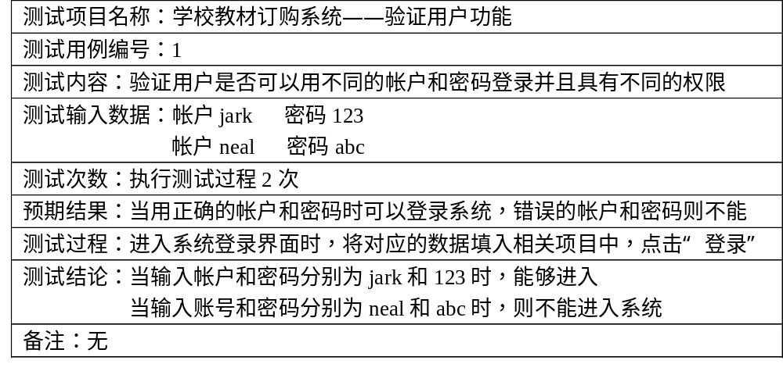 2）购书单审核功能
3）销售功能
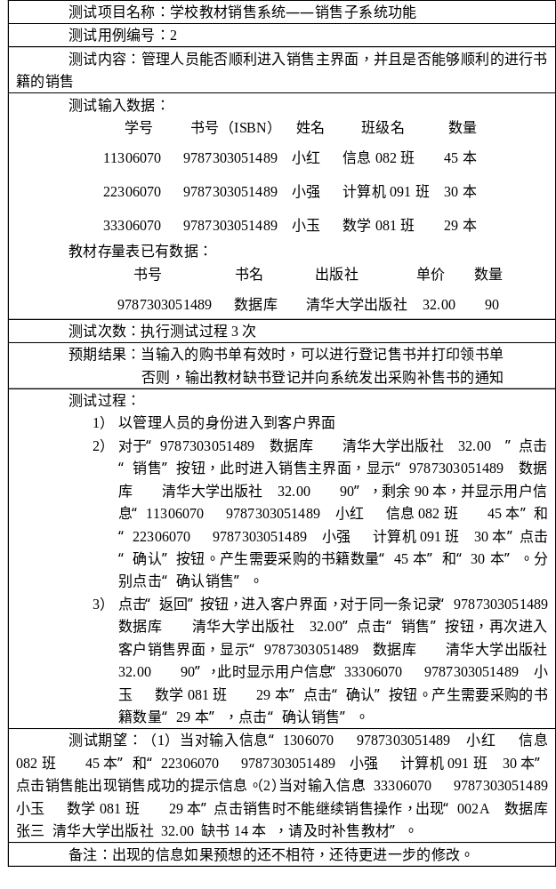 4）采购功能
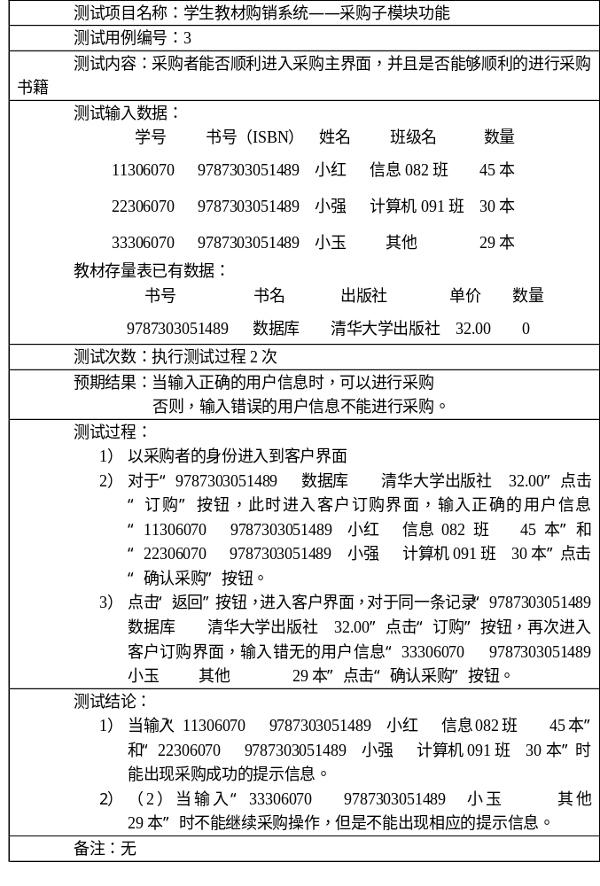

2.4 局限性
本系统目前还不具备和其他系统（图书管理系统和教务管理系统）合并在一起的可能。

2.5 测试资源消耗
本系统的测试人员对测试的内容和原则还不是很熟悉，在熟悉该原则的过程中增加了整个测试消耗的时间。

评价

3.1 软件能力
1）验证用户部分基本满足需求分析的要求，只是对用户帐户和密码的加密部分尚不完善。
2）购书单审核，提交购书单后，检查购书单是否有效。无效购书单，提示相关信息，并返回给用户，使其进行修改。
3）销售功能和采购功能各具体功能的分析如下：
添加：添加成功时不能提示是否保存，并且之前填写的内容已经部分丢失，需要用户重新输入。并且没有设计添加信息之后可以显示刚刚添加的信息的功能。
查询：查询教材时对组合条件的输入功能完成的不完善。
修改：——输入错误编号时，不能进行修改，但是不会提示相关的信息。
——输入其他的错误信息进行修改的处理没有考虑到。
删除：输入错误编号时，不能进行删除，但是不会提示相关的信息。

3.2 缺陷和限制
通过对软件功能测试结果的分析，得出以下结论：
本系统对于教材信息的添加、删除、修改、查询操作基本完成，但是对于订购单、领书单等单据的添加、删除、修改、查询等操作考虑的缺很少，下一步准备改进。另外系统还存在其他的不足，比如在采购功能中，用户输入错误信息时，虽然不能进行正常的采购操作，但是不会提示相关的信息。

3.3 建议
1）查询功能可以实现智能查找以及可以显示历史查询记录。
2）用户输入错误信息时，不能进行正常的采购，并会提示相关的信息。

3.4 测试结论
经过本组设计人员的多次测试，发现本系统，即——学校教材订购系统基本上能实现需求分析阶段期望的功能。如，管理人员的登录，用户和管理人员对教材信息的查询、添加、修改、删除的操作，订购者对订购信息的确认等功能。但同时本系统还有一些不足之处，在上面的分析中已经给出了详细的讲解，有望进一步的改进。

《学生教材购销系统》维护报告
中国矿业大学(北京)
学生教材购销管理系统

软件维护报告

拟 制 人_______________
审 核 人 ______________
批 准 人_______________

XXXX年XX月XX日

目 录
1．登记号 3
2．登记日期 3
3．时间 3
4．报告人 3
5．子系统名 3
6．“软件维护报告”的编号 3
7．修改 3
8．修改描述 3
9．程序名 4
10．老修订版 4
11．新修订版 4
12．数据库修改报告 4
13．文件 4
14．文件更新 4
15．修改是否已测试 4
16．“软件问题报告”是否给出问题的准确描述 4
17．问题注释 5
18．问题源 5
19．资源 5

1．登记号
ISPD465－BF598－078

2．登记日期
XXXX年XX月XX日。

3．时间
XXXX年XX月XX日。

4．报告人
报告人:开发小组成员

5．子系统名
修改的子系统名：系统登录模块。

6．“软件维护报告”的编号
ISPD465－BF598－078p。

7．修改
将数据库book_purchase进行修改。

8．修改描述
根据主要问题所在，对数据库中的users表进行修改以便于前台设计相适应。

9．程序名
被修改的数据库的名字：book_purchase

10．老修订版
V1.0(版本号)

11．新修订版
V1.1(版本号)

12．数据库修改报告
ISPD465－BF598－079P。

13．文件
本次没有对文件进行修改。

14．文件更新
本次没有文件更新通知单的编号。

15．修改是否已测试
已对修改做了子系统测试，测试成功。

16．“软件问题报告”是否给出问题的准确描述
是。

17．问题注释
要维护的问题是数据库中的users表，避免数据丢失的问题。

18．问题源
问题来自于数据库的链接与更新的问题。

19．资源
完成修改所需资源的估计，即总的人时数开销：2人；
计算机时间开销：12小时。

